Regione Campania
Assessorato alla Sanità
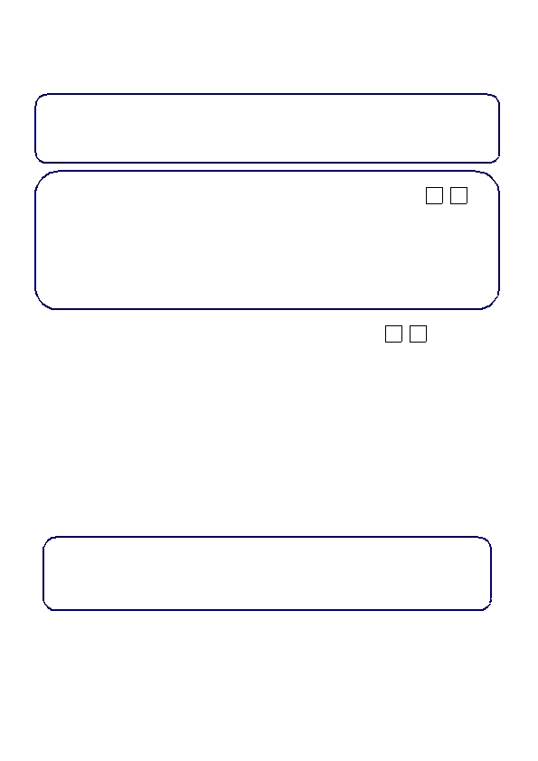
SCHEDA DI NOTIFICA DI MALATTIA INFETTIVA DI CLASSE I
• colera
• febbre gialla
• peste
• SARS
• poliomielite
• difterite
• trichinosi
• botulismo
• rabbia
• tetano
• febbre ricorrente epidemica
• tifo esantematico
• febbri emorragiche virali
• focolaio di TBC
• influenza con isolamento virale
Cognome …………………………………... Nome ……………………………………….. .. Sesso
M
F
Nato a …………………………………………………………. il ………………………………………….

Professione …………………………………………………. Cittadinanza …………………………………

Residenza ……………………………………………………………………… ASL n° ………..… |__|__|

Via ………………………………………….…………….. n° ………. Tel. ……………………..…………

Domicilio (se diverso dalla residenza) ………………………………………………………………………..
Data inizio sintomi (gg-mm-aa)……………………. ……..

Se esiste vaccino nei confronti della malattia indicare
Se vaccinato indicare
Ricovero in luogo di cura
• non vaccinato
SI
• non noto
NO

• vaccinato
Data ultima dose ……………… Tipo di vaccino ……….………………… N° dosi ……
Permanenza a qualunque titolo in stati esteri nei due mesi precedenti la comparsa dei sintomi:

Luogo ……………………………………………………..……… dal …………………….. al …………………..

Ricerche diagnostiche eseguite o in corso:

Tipo di ricerca………………………………………………………………….. data ……………………………….

Luogo ………………………..…………. …..Risultato ……………………………..……………………………….

Tipo di ricerca………………………………………………………………….. data ……………………………….

Luogo …………………………………. ……Risultato ……………………………….…………………………….
Luogo e data di notifica ……………………………………………………………………………………..……

Sanitario che ha compilato la notifica ……………………………………………………………

Recapito ……………………………………..……………. Tel. …………………………………
N.B. La notifica di malattia infettiva di I classe va effettuata entro 12 ore dal sospetto di un
caso di malattia
Regione Campania
Assessorato alla Sanità
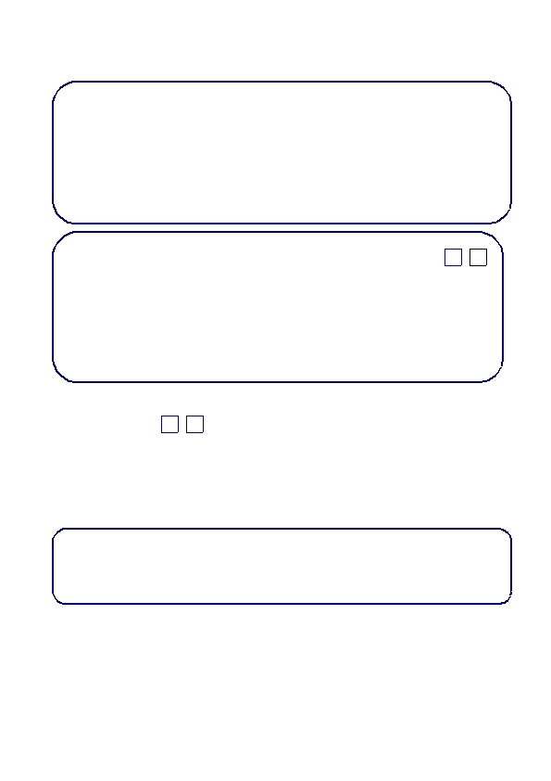
SCHEDA DI NOTIFICA DI MALATTIA INFETTIVA DI CLASSE II
• leishmaniosi cutanea
• leishmaniosi viscerale
• leptospirosi
• rosolia
• epatite virale A
• epatite virale B
• epatite virale NANB
• epatite virale non specificata
• tularemia
• blenorragia
• brucellosi
• listeriosi
• scarlattina
•
•
legionellosi
morbillo
• parotite
• varicella
• pertosse
• rickettsiosi (se diversa dal tifo esantematico )
• diarrea infettiva (non da salmonella)
• salmonellosi non tifoide
• febbre tifoide
• meningite meningococcica
• meningite e encefalite acuta virale
• sifilide
Cognome …………………………………... Nome ……………………………………….. .. Sesso
M
F
Nato a …………………………………………………………. il ………………………………………….

Professione …………………………………………………. Cittadinanza …………………………………

Residenza ……………………………………………………………………… ASL n° ………..… |__|__|

Via ………………………………………….…………….. n° ………. Tel. ……………………..…………

Domicilio (se diverso dalla residenza) ………………………………………………………………………..
Data inizio sintomi (gg-mm-aa)……………………. …….. Comunità frequentata …………………………………….

Ricovero in luogo di cura SI NO se si specificare dove ………………………………………………………..

Se esiste vaccino nei confronti della malattia indicare non vaccinato non noto vaccinato
Se vaccinato indicare

CRITERI DI DIAGNOSI:
Data ultima dose ……………… Tipo di vaccino ……….………………… N° dosi ……
• clinica

• esame colturale
• sierologia
• esame diretto/istologico
• altro ………………………………………………………………..
Luogo e data di notifica ……………………………………………………………………………………..……

Sanitario che ha compilato la notifica ……………………………………………………………

Recapito ……………………………………..……………. Tel. …………………………………

N.B. La notifica di malattia infettiva di II classe va effettuata entro 48 ore dall'osservazione di un
caso di malattia
Regione Campania
Assessorato alla Sanità
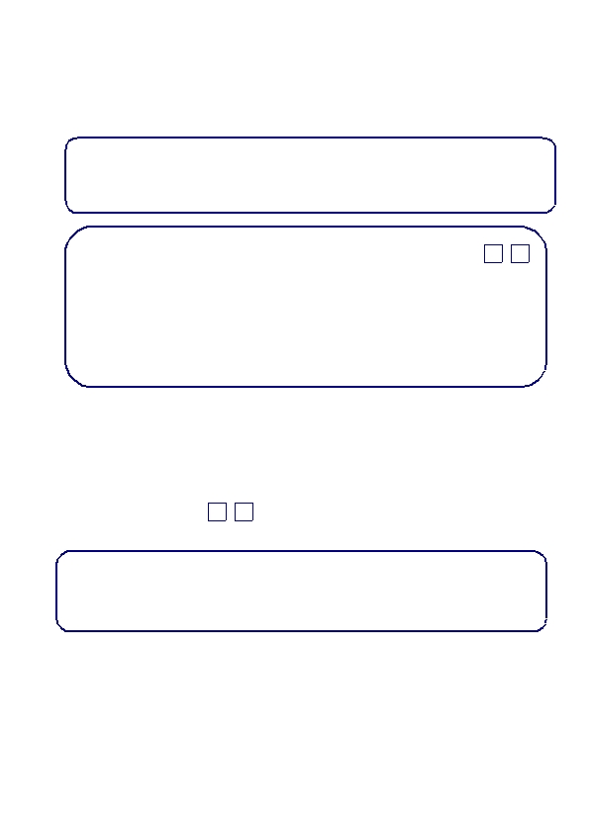
SCHEDA DI NOTIFICA DI MALATTIA INFETTIVA - CLASSE IV
•
pediculosi
•
scabbia
•
dermatofitosi (tigna)
• infezioni, tossinfezioni, infestazione di origine alimentare
Cognome …………………………………... Nome ……………………………………….. .. Sesso
M
F
Nato a …………………………………………………………. il ………………………………………….

Professione …………………………………………………. Cittadinanza …………………………………

Residenza ……………………………………………………………………… ASL n° ………..… |__|__|

Via ………………………………………….…………….. n° ………. Tel. ……………………..…………

Domicilio (se diverso dalla residenza) ………………………………………………………………………..
COMUNITA' FREQUENTATA
• famiglia
• scuola ………………………………………………….
• caserma ………………………………………………..
• altro specificare ………………………………………
data inizio malattia (gg-mm-aa)…………………
ricovero in luogo di cura SI NO
luogo inizio malattia …………………………………..
se si specificare dove……………………………………………
Luogo e data di notifica ……………………………………………………………………………………..……

Sanitario che ha compilato la notifica ……………………………………………………………

Recapito ……………………………………..……………. Tel. …………………………………
N.B. La notifica di malattia infettiva di II classe va effettuata entro 24 ore dall'osservazione di un
caso di malattia
Regione Campania
Assessorato alla Sanità

SCHEDA DI NOTIFICA DI MALATTIA INFETTIVA - CLASSE III
• TUBERCOLOSI
• MICOBATTERIOSI NON TUBERCOLARE
cognome ………………………………………. ………………

nome ……………………………………………………. …….

sesso M F data di nascita ……………………. ……

paese di nascita …………………………………………………

se nato all'estero anno di arrivo in Italia ………………………
è iscritto al SSN

professione
•
SI
• NO
è senza fissa dimora?

vive in collettività
• Si

• Si
• No

• No
• Non noto

• Non noto
• studente
•
pensionato/invalido
• casalinga
•
disoccupato
• occupato ………………………………….
se si specificare ……………………………………

………………………………………………………

domicilio: via……………………………………….

comune ………………………………….

provincia ………………………………...

data inizio terapia anti TBC …………………………

data decesso se diagnosi post mortem ………………
CRITERI DIAGNOSTICI

ha avuto diagnosi di tbc in passato?
• Si
mm |__!__!.aa !__!__!
• No
• Non noto
AGENTE ETIOLOGICO (solo casi per coltura positiva) ………………………………………………………………………………..

DIAGNOSI BASATA SU (rispondere a tutte le voci):
esame colturale escreato
esame colturale altro materiale
esame diretto escreato
esame diretto altro materiale

clinica
mantoux
Rx torace/esami strumentali
Risposta alla terapia antiTBC
• positivo
• positivo
• positivo
• positivo

• positivo
• positivo
• positivo
• positivo
• non effettuato
• non effettuato
• non effettuato
• non effettuato
• non noto
• non noto
• non noto
• non noto
RISCONTRO AUTOPTICO di TBC attiva
• positivo
• negativo
• negativo
• negativo
• negativo

• negativo
• negativo
• negativo
• negativo

• negativo
• non effettuato
• non effettuato
• non noto

• non effettuato
• non noto
• non noto
• non noto
Sede anatomica (la localizzazione polmonare deve essere sempre barrata anche se secondaria o disseminata)
• polmonare/trachea/bronchi
• extrapolmonare ……………………………………………………………………………………………………………………
• disseminata (più di due localizzazioni, miliare, isolamento da sangue)
Luogo e data di notifica ……………………………………………………………………………………..……

Sanitario che ha compilato la notifica ……………………………………………………………

Recapito ……………………………………..……………. Tel. …………………………………
N.B. La notifica di malattia infettiva di III classe va effettuata entro 48 ore dall'osservazione di un
caso di malattia; se focolaio (due o più casi collegati) segue il flusso della classe I

Alcune malattie infettive sono soggette a sorveglianza speciale, per queste malattie esistono delle schede particolari che
verranno messe in rete prossimamente: es. malaria, rosolia congenita appartenenti alla classe III.
Si ricorda che per l'AIDS il flusso informativo prevede che la notifica venga inoltrata direttamente dal medico
all'Assessorato Regionale e all'ISS.
Vanno notificate all'U.O. Igiene Pubblica anche tutte le malattie infettive e diffusive non comprese nelle classi sopra
indicate, le A.S. trasmetteranno poi un riepilogo annuale alla Regione; ove tali malattie assumano le caratteristiche di
focolaio epidemico, verranno segnalate con le modalità della classe IV

